
COLEGIO PEDRO DE VALDIVIA DE VILLARRICA
Departamento de: Ciencias
Felipe Vidal.
Curso: 3° y 4° medio
GUÍA Nº 2 SALUD Y ESTILOS DE VIDA
CIENCIAS DE LA SALUD (electivo de ciencias)
NOMBRE:
CURSO: | 3° y 4° medio |  | FECHA DE ENTREGA | Mayo de 2020
OBJETIVO APRENDIZAJE 03  Analizar relaciones causales entre los estilos de vida y la salud humana integral a través de sus efectos sobre el metabolismo, la energética celular, la fisiología y la conducta |  | HABILIDADES DEL O.A |  |  | HABILIDADES DE LA GUIA
 |  | Conocer información estadística sobre la actividad física, niveles de obesidad y consumo de comida rápida en chile, según género, edad y niveles socioeconómicos |  |  | X
 |  | Interpretar información a través de la lectura de imágenes y gráficos estadísticos |  |  | X
 |  | Contrastar la información estadística a nivel país con la realidad de cada estudiante y su núcleo familiar |  |  | X
 |  | Aplicar conocimientos de otras áreas de las ciencias sobre los estilos de vida, calidad de vida, actividad física, salud, etc |  |  | X
 |  | Predecir su calidad de vida proyectando sus hábitos alimenticios y actividad física en el tiempo |  |  | X
 |  | Valorar la importancia de mantener una salud física y mental equilibrados mediante un estilo de vida saludable a través de la alimentación, las horas de sueño y los niveles de actividad físicos. |  |  | X

Actividad de síntesis

Se sugiere visualizar el documental: Come sano Chile para apoyar tus respuestas en la activad
https://www.youtube.com/watch?v=qRw6hvn6ATM
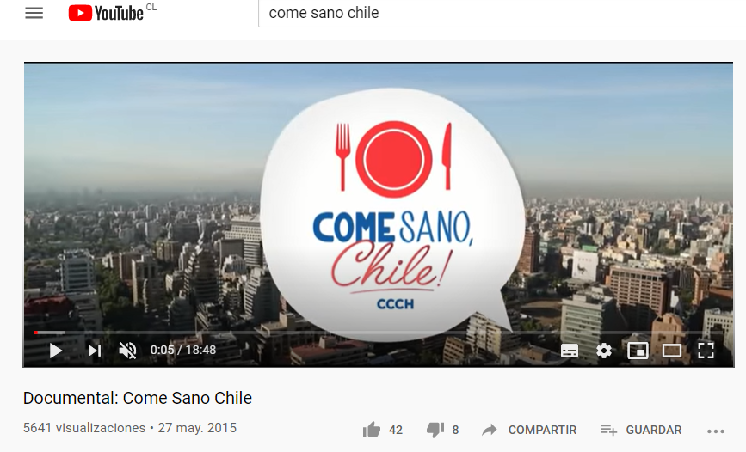
Teniendo en cuenta la información que se ha revisado sobre los estilos de vida, hábitos alimenticios, requerimientos metabólicos y cantidad de actividad o ejercicio físico a partir de los grafico analizados y los videos visualizados (contenidos trabajados en ciencia común y electiva):
- A partir del video ¿Cómo describirías tu calidad de vida? (salud física y mental)
________________________________________________________________________________________________________________________________________________________________________________________________________________________________________________________________________________________________________________________________

- Marca con una X las actividades que consideres que se incluyen en tu vida diaria.

__Salir a Caminar | __Salir a Correr/trotar | __Ver más de 4 horas TV | __Jugar videojuegos/online por más de tres horas | __Dormir apróx 8 hras diarias.
__Alimentación saludable | __Consumo de comida rápida | __Actividades de recreación/ocio | __Beber agua con frecuencia | __Conexión a las redes digitales las 24 horas.
__Consumo de tabaco en el hogar | __Dormir menos de 8 horas. | __Hábitos de higiene diaria.
- A partir de lo que marcaste en la tabla anterior ¿crees que tu calidad de vida sea saludable? Fundamenta tu respuesta
________________________________________________________________________________________________________________________________________________________________________________________________________________________________________________
- ¿Qué beneficios o perjuicios podría tener para tu salud el mantener el mismo estilo de vida que tienes actualmente durante muchos años más?
________________________________________________________________________________________________________________________________________________________________________________________________________________________________________________________________________________________________________________________________
- Para mejorar tu calidad de vida saludable elabora un plan de los aspectos que estás dispuesto a cambiar o mejorar(a lo menos 3), especifica cómo lo llevaras acabo. Indica los efectos que estos cambian tendrán en el ámbito físico, social y emocional.
(Puedes agregar celdas en la tabla si lo necesitas)
Aspectos a mejorar | ¿Cómo lo realizaré? | Efectos en los ámbitos físico, social y emocional
1. |  | Ámbito físico:
1. |  | Ámbito social:
1. |  | Ámbito emocional:
2. |  | Ámbito físico:
2. |  | Ámbito social:
2. |  | Ámbito emocional:
3. |  | Ámbito físico:
3. |  | Ámbito social:
3. |  | Ámbito emocional:

